«Балалар кітапханасы» жобасы аясында «Үнемі оқитын адам-табысты адам» тақырыбында оқырмандармен кездесу.

04.01.24 №9 ЖББ мектеп кітапханасында «Үнемі оқитын адам-табысты адам» тақырыбында 3-4 сыныптар оқырмандарымен кездесу өтті. Кездесуде оқырмандар өздері оқыған ертегі кітаптарымен таныстырып,оның ішінде қандай ертегі оқыды,сол ертегіні ортаға салып талқылап өз ойларыммен бөлісті.
Мақсаты: Оқырмандарды кітапханаға тарту,кітапқа деген құрмет,сүйіспеншіліктерін қалыптастыру,дамыту. Кітап арқылы оқырмандардың жандүниесін кеңейту.
Қарағандыоблысыбілім09
#Біртұтас_тәрбие
#ҚОББТӘРБИЕ
#uo_krg
@balqash_qalasy_bilim_bolimi
@rumcdo_official
@umckrg
@balqash_qalasy_akimdigi
@balqash_qbb
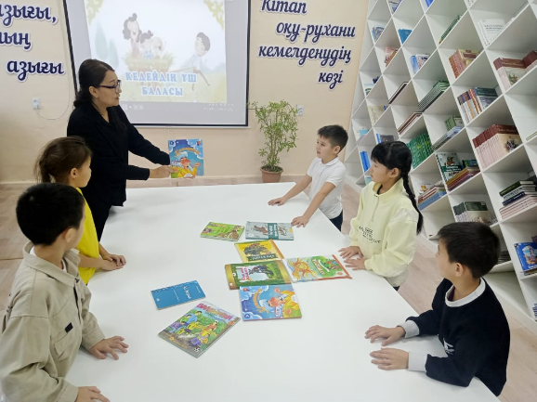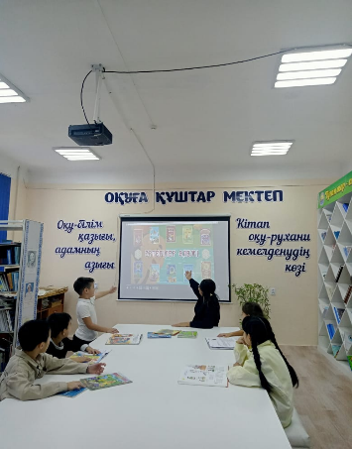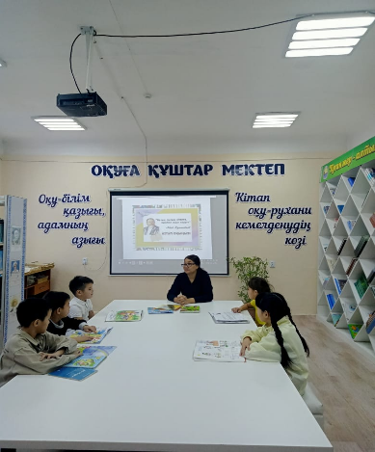

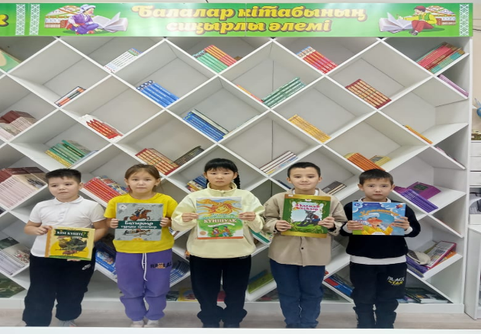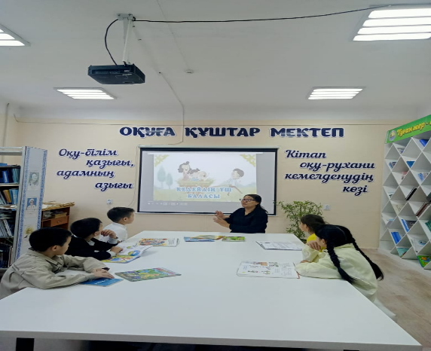
«Балалар кітапханасы» библиотека «Үнемі оқитын адам-табысты адам»
04.01.04 в школьной библиотеке ОШ №9 прошла встреча с читателями 3-4 классов на тему «Үнемі оқитын адам-табысты адам»
На встрече читатели ознакомились с прочитанными ими сказочными книгами,в том числе прочитали какую сказку, поделились своими мыслями.
Цель: привлечение читателей в библиотеку,формирование,развитие уважения, любви к книге. Расширение круга читателей через книгу.
Карагандаобъединение09
# Единичный_разбор
#КОББТӘРБИЕ
#uo_krg
@balqash_qalasy_bilim_bolimi
@rumcdo_official
@umckrg
@balqash_qalasy_akimdigi
@balqash_qbb

